Отправка заказов онлайн-поставщикам

Описание интерфейса.
В документации ABCP API https://www.abcp.ru/wiki/API.ABCP.Admin предусмотрена возможность отправки заказов-онлайн поставщикам не из панели управления, а через API с помощью запросов cp/orders/online.
В отличие от интерактивной работы, настройки отправки заказов каждому поставщику индивидуальны и требуют предварительной настройки пользователем. Только после этих операций возможна успешная отправка заказов интерактивно, или по расписанию.

Настройка общих параметров.
Внешний вид закладки «Настройки»:
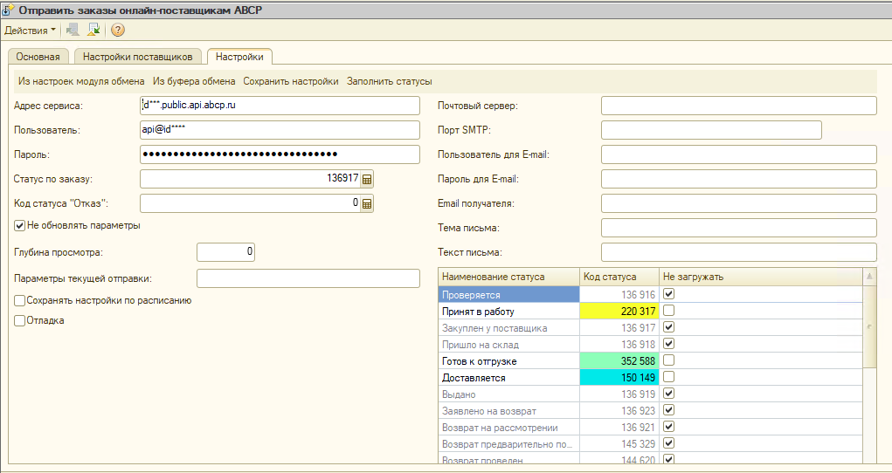
В реквизитах «Адрес сервиса», «Пользователь», «Пароль» вносятся данные доступа к API из закладки «Настройка» - «Система» панели управления ABCP https://cp.abcp.ru/?page=allsettings&systemsettings&apiInformation
«Статус по заказу» - статус, который будет установлен отправленным позициям на сайте и в 1С.
«Код статуса отказ» - в настоящее время не используется, планируется устанавливать статус «Отказ» позициям, которых нет у поставщика.
«Не обновлять параметры» - при получении настроек поставщика, если у него уже есть настройки, не обновлять их.
«Глубина просмотра» - 0 – обрабатывать сегодняшние заявки, 1 – за последние 24 часа, 2 – за последние 48 часов и т.д.
«Сохранять настройки по расписанию» - если обработка работает по расписанию, то она автоматически получает настройки новых поставщиков. Эти настройки необходимо сохранять между сеансами.
«Отладка» - выдавать отладочные сообщения – запросы на сайт, ответы с сайта, служит для поиска возможных ошибок при обмене.
Данные для доступа к почтовому серверу в настоящее время не используются.
По кнопке «Заполнить статусы» заполняется таблица статусов ABCP, галочками можно отметить статусы, которые будут игнорировать при работе, например «Отказ», «Выдано», «Отправлено поставщику» и т.п.
Важное примечание: При изменении настроек, заполнении данных поставщиков, необходимо нажимать кнопку «Сохранить настройки».

Параметры поставщиков.
Внешний вид закладки «Настройки поставщиков»:
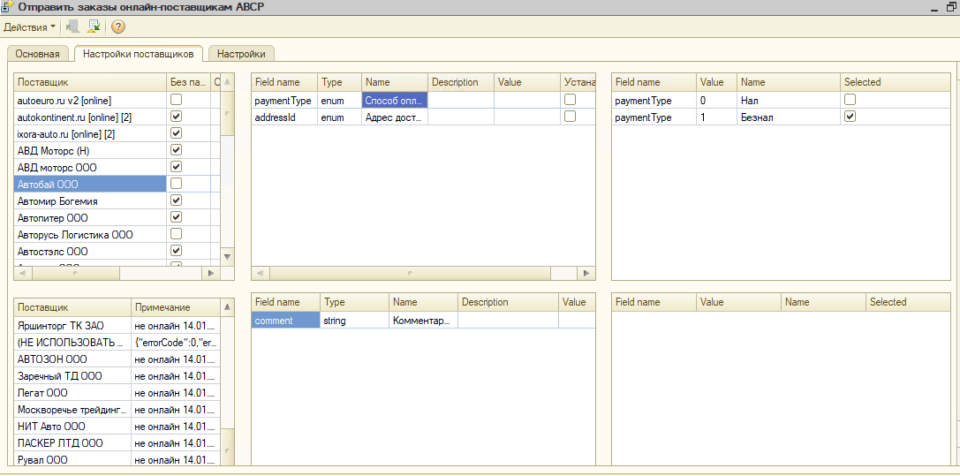
На этой закладке указаны настройки поставщиков. Если у поставщика нет настроек, то необходимо установить флажок «Без настроек».
Настройки отражены в дополнительных табличных частях. На рисунке видно, что у поставщика «Автобай» есть обязательные поля для заполнения: «Способ оплаты» и «Адрес доставки». В способе оплаты необходимо выбрать нужный (в данном случае «Безнал»), в адресе доставки необходимо указать нужный адрес. Если обязательные параметры не будут заполнены, но при выгрузке заказа сайт возвращает ошибку, обычно с пояснением, какое поле не заполнено. При этом отправка этому поставщику блокируется на 5 минут, что отражается на первой закладке в колонке «Заблокировано до». Флажок "Устанавливать дату" важен для указания даты. Если это динамический параметр, то необходимо поставить этот флажок , тогда всегда будет ставиться завтрашняя рабочая дата.
В связи с тем, что поставщик при размещении онлайн заказа может отправлять различные сообщения, кроме «Заказ успешно размещен» и т.п., в колонке «Текст при принятии заказа» можно указать фрагмент текста, по которому обработка определяет, что позиция успешно принята поставщиком.
В ряде случаев поставщик не принимает заказ по разным причинам: изменилась цена, позиции не хватает на складе. Эти сообщения также индивидуальные для поставщика. Поэтому в колонке «Текст проблемы» можно указать фрагмент текста, по которому обработка определяет, что позицию не получилось разместить, и, чтобы не пытаться снова отправить эту позицию», заполняет реквизит у позиции в заказе в 1С «Дата отправки заказа поставщику», а также может изменить статус, если заполнен реквизит в обработке «Код статуса проблема». Тогда пользователь может отфильтровать позиции по этому статусу и предпринять какие-либо действия (перезаказать у другого поставщика, отменить и т.п.)
Если поставщик – не онлайн, ему нельзя отправить заказ через сайт, то его необходимо добавить в левое нижнее окно, или, при получении параметров по этому поставщику, обработка самостоятельно уберёт его из списка онлайн-поставщиков.
После всех манипуляций необходимо сохранить настройки.

Работа с заказами.
Внешний вид закладки «Основная»:
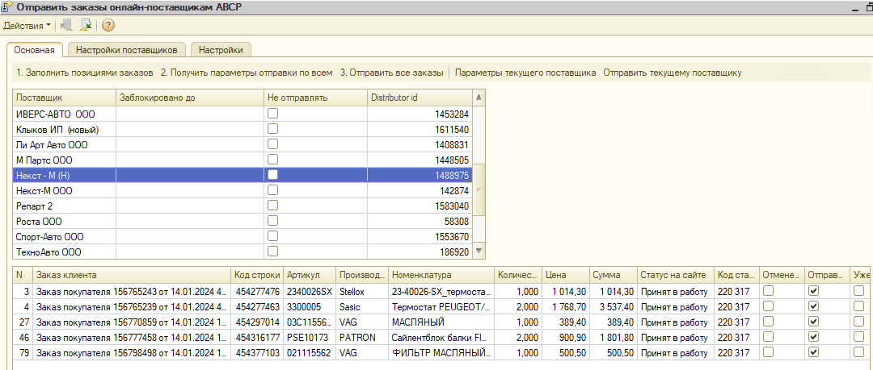
На этой закладке ведётся основная работа. По кнопке «Заполнить позициями заказов» в верхней части экрана заполняется список поставщиков по полученным заказам, в нижнем, позиции этих заказов. В нижней части экрана отражаются только те позиции поставщика, который выбран в верхней части (на картинке – «Некст – М (Н)»). При автоматической работе обработке получает параметры отправки по всем поставщикам. При ручном использовании желательно на этапе тестовой эксплуатации (пока не все поставщики настроены), использовать кнопки «Параметры текущего поставщика» и «Отправить по текущему поставщику».
При получении параметров запрашиваются данные по позиции и поставщику. Если позиция уже была отправлена то выдаётся сообщение с сайта «Позиция … уже была отправлена поставщику». Тогда в заказе клиента обработка заполняет реквизит «Дата отправки заказа поставщику» по этой позиции.
Если это новый поставщик, то его настройки добавляются на вторую закладку, их необходимо проконтролировать, заполнить настройки, если они есть, или указать галочку «Без параметров», чтобы заказ корректно отправился, иначе будет ошибка: «Не выбран ни один из параметров, заказ не выгружен (или поставьте галочку "Без параметров" у поставщика: ***»
Данные запрашиваются по каждой позиции из нижней части экрана, что, при большом количестве данных занимает время. Если ошибок нет, то никаких сообщений не выводится, и позицию можно отправлять поставщику кнопкой «Отправить по текущему поставщику»:
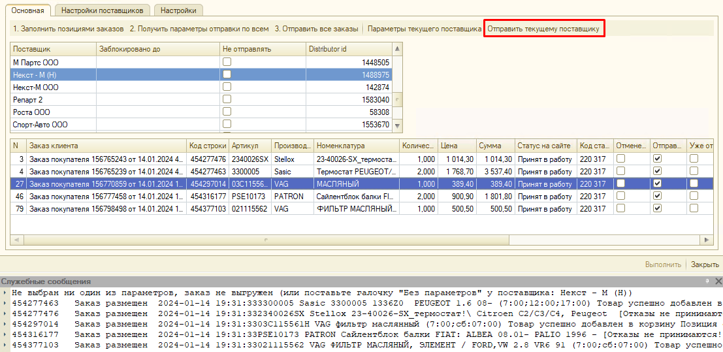
При попытке получить параметры этого поставщика будет указано, что эти позиции уже отправлены:
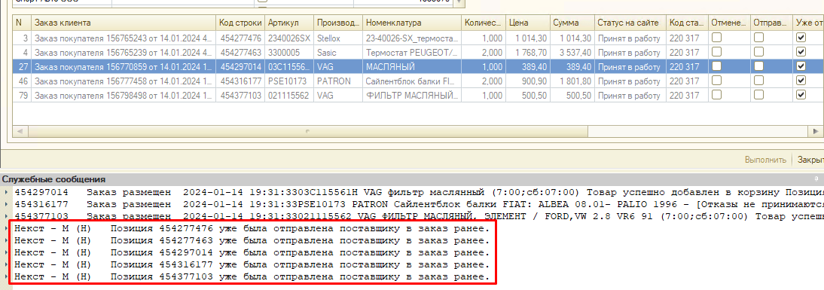
После отправки данных на сайте меняется статус на «Отправлено поставщику» (из настроек на 3 закладке), и в 1С вносится дата отправки этой позиции.
Для работы по расписанию необходимо сделать все настройки и задать расписание регламентного задания «Отправить онлайн заказы ABCP» (добавляется разработчиком), желательно в рабочее время с интервалом в 30 минут – 1 час.

Примеры возможных ошибок.
Иногда у поставщика уже нет запрошенной детали, в этом случае возникают такие ошибки:
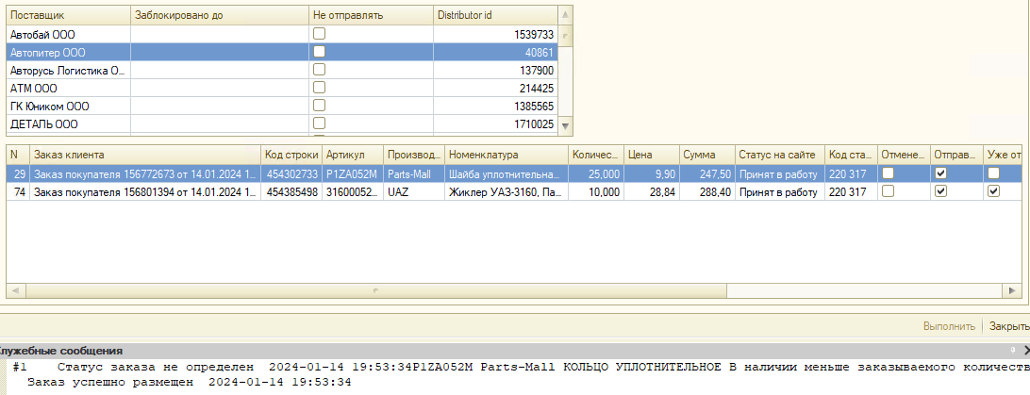
По первой позиции вернулась ошибка:
с ошибкой #1 Статус заказа не определен 2024-01-14 19:53:34P1ZA052M Parts-Mall КОЛЬЦО УПЛОТНИТЕЛЬНОЕ В наличии меньше заказываемого количества деталей. Ошибка при отправке заказа.
По второй позиции заказ успешно размещён?
69439161 Заказ успешно размещен 2024-01-14 19:53:34
На сайте есть похожая информация:
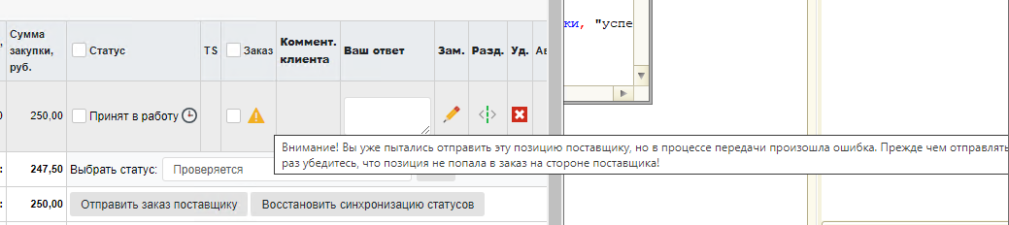
При нажатии на оранжевый треугольник есть расшифровка, которая совпадает с сообщением в 1С:
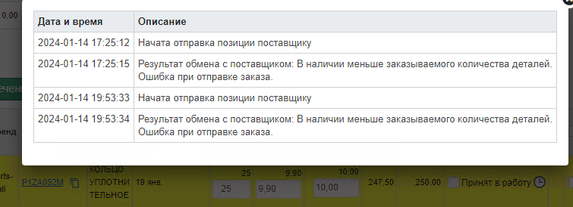
Таким образом, необходимо скорректировать количество, или изменить поставщика.
У поставщика Некст-М ООО может быть следующая ошибка:
«Статус заказа не определен»:
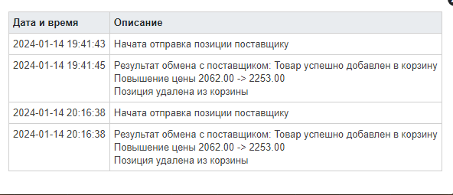
Ошибка у поставщика Репарт:
«Статус заказа не определен … Ошибка при добавлении в корзину: по заданным условиям позиция не найдена, изменилась цена или наличие товара.»
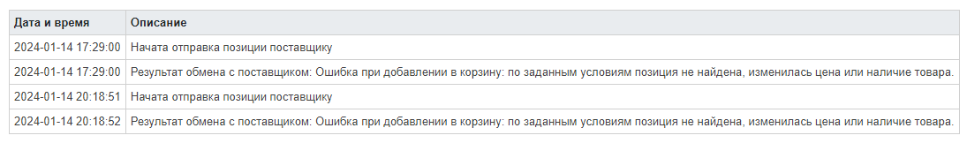
Ошибка у поставщика Фаэтон плюс:
«Статус заказа не определен … Не удалось определить наличие товара. Перезакажите. Позиция не будет заказана.»
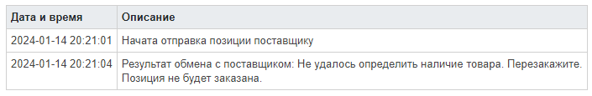
Ошибка поставщика Фаворит (Юрал):
«…На этом складе доступно для заказа только 3 шт. Позиция не будет заказана. Позиция удалена из корзины.»
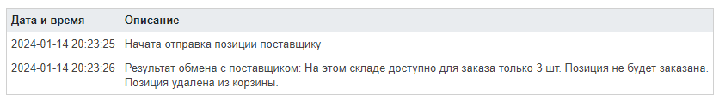
В таких случаях требуется вмешательство пользователя.
У некоторых поставщиков (tmparts) товар попадает в корзину, и его необходимо вручную отправить поставщику на его сайте:
Товар в корзине поставщика … перейдите на сайт и отправьте заказ.

Контакты разработчика
Дополнительную информацию о связи 1С, ABCP, Б24, amoCRM, а также интеграции между различными, в том числе экзотическими информационными системами можно прочитать на сайте http://1c-abcp.ru
Контакты разработчика: +79518711457 (whatsapp, telegram)
E-mail: kserdyukov@mail.ru.
Приносим благодарность платформе ABCP за эффективный высокопроизводительный инструмент для бизнеса, Юрию Трутневу (ООО «Деталь») - первому заказчику и тестировщику модуля для УТ11, и всем, кто пользуется платформой ABCP, продуктами 1С, которые помогают повышать качество обслуживания клиентов и продажи в сфере автобизнеса.

